

**Зеренді ауданы бойынша 2017-2018 жылдарға арналған жайылымдарды басқару және оларды пайдалану жөніндегі жоспарды бекіту туралы**

***Күшін жойған***

Ақмола облысы Зеренді аудандық мәслихатының 2017 жылғы 25 желтоқсандағы № 18-148 шешімі. Ақмола облысының Әділет департаментінде 2017 жылғы 29 желтоқсанда № 6268 болып тіркелді. Күші жойылды - Ақмола облысы Зеренді аудандық мәслихатының 2018 жылғы 16 мамырдағы № 23-186 шешімімен

      Ескерту. Күші жойылды - Ақмола облысы Зеренді аудандық мәслихатының 16.05.2018 № 23-186 (ресми жарияланған күнінен бастап қолданысқа енгізіледі) шешімімен.  
      РҚАО-ның ескертпесі.  
      Құжаттың мәтінінде түпнұсқаның пунктуациясы мен орфографиясы сақталған.

      Қазақстан Республикасының 2001 жылғы 23 қаңтардағы "Қазақстан Республикасындағы жергілікті мемлекеттік басқару және өзін-өзі басқару туралы" Заңының 6 бабының 1 тармағының 15) тармақшасына, Қазақстан Республикасының 2017 жылғы 20 ақпандағы "Жайылымдар туралы" Заңының 8 бабына сәйкес, Зеренді аудандық мәслихаты ШЕШІМ ҚАБЫЛДАДЫ:

      1. Қоса беріліп отырған Зеренді ауданы бойынша 2017-2018 жылдарға арналған жайылымдарды басқару және оларды пайдалану жөніндегі жоспары бекітілсін.

      2. Осы шешім Ақмола облысының Әділет департаментінде мемлекеттік тіркелген күнінен бастап күшіне енеді және ресми жарияланған күнінен бастап қолданысқа енгізіледі.

|  |  |
| --- | --- |
| *Сессия төрағасы,* *аудандық мәслихаттың* *хатшысы* | *Қ.Ауғалиев* |

      "КЕЛІСІЛДІ"

|  |  |
| --- | --- |
| *Зеренді ауданының әкімі* | *М.Мұстафин* |

      2017 жылғы "25" желтоқсан

|  |  |
| --- | --- |
|  | Зеренді аудандық мәслихатының 2017 жылғы 25 желтоқсандағы № 18-148 шешімімен бекітілген |

**Зеренді ауданы бойынша 2017-2018 жылдарға арналған жайылымдарды басқару және оларды пайдалану жөніндегі жоспар**

      1. Құқық белгілейтін құжаттар негізінде жер санаттары, жер учаскелерінің меншік иелері және жер пайдаланушылар бөлінісінде Зеренді ауданының аумағында жайылымдардың орналасу схемасы (картасы) (Зеренді ауданы бойынша 2017-2018 жылдарға арналған жайылымдарды басқару және оларды пайдалану жөніндегі жоспарына 1 қосымша).

      2. Жайылым айналымдарының қолайлы схемалары (Зеренді ауданы бойынша 2017-2018 жылдарға арналған жайылымдарды басқару және оларды пайдалану жөніндегі жоспарына 2 қосымша).

      3. Жайылымдардың, оның ішінде маусымдық жайылымдардың сыртқы және ішкі шекаралары мен алаңдары, жайылымдық инфрақұрылым объектілері белгіленген картасы (Зеренді ауданы бойынша 2017-2018 жылдарға арналған жайылымдарды басқару және оларды пайдалану жөніндегі жоспарына 3 қосымша).

      4. Жайылым пайдаланушылардың су тұтыну нормасына сәйкес жасалған су көздерiне (көлдерге, өзендерге, тоғандарға, апандарға, суару немесе суландыру каналдарына, құбырлы немесе шахталы құдықтарға) қол жеткізу схемасы (Зеренді ауданы бойынша 2017-2018 жылдарға арналған жайылымдарды басқару және оларды пайдалану жөніндегі жоспарына 4 қосымша).

      5. Жайылымы жоқ жеке және (немесе) заңды тұлғалардың ауыл шаруашылығы жануарларының мал басын орналастыру үшін жайылымдарды қайта бөлу және оны берілетін жайылымдарға ауыстыру схемасы (Зеренді ауданы бойынша 2017-2018 жылдарға арналған жайылымдарды басқару және оларды пайдалану жөніндегі жоспарына 5 қосымша).

      6. Ауыл, ауылдық округ маңында орналасқан жайылымдармен қамтамасыз етілмеген жеке және (немесе) заңды тұлғалардың ауыл шаруашылығы жануарларының мал басын шалғайдағы жайылымдарға орналастыру схемасы (Зеренді ауданы бойынша 2017-2018 жылдарға арналған жайылымдарды басқару және оларды пайдалану жөніндегі жоспарына 6 қосымша).

      7. Ауыл шаруашылығы жануарларын жаюдың және айдаудың маусымдық маршруттарын белгілейтін жайылымдарды пайдалану жөніндегі күнтізбелік графигі (Зеренді ауданы бойынша 2017-2018 жылдарға арналған жайылымдарды басқару және оларды пайдалану жөніндегі жоспарына 7 қосымша).

|  |  |
| --- | --- |
|  | Зеренді ауданы бойынша 2017-2018 жылдарға арналған жайылымдарды басқару және оларды пайдалану жөніндегі жоспарына 1 қосымша |

**Құқық белгілейтін құжаттар негізінде жер санаттары, жер учаскелерінің меншік иелері және жер пайдаланушылар бөлінісінде Зеренді ауданының аумағында жайылымдардың орналасу схемасы (картасы)**

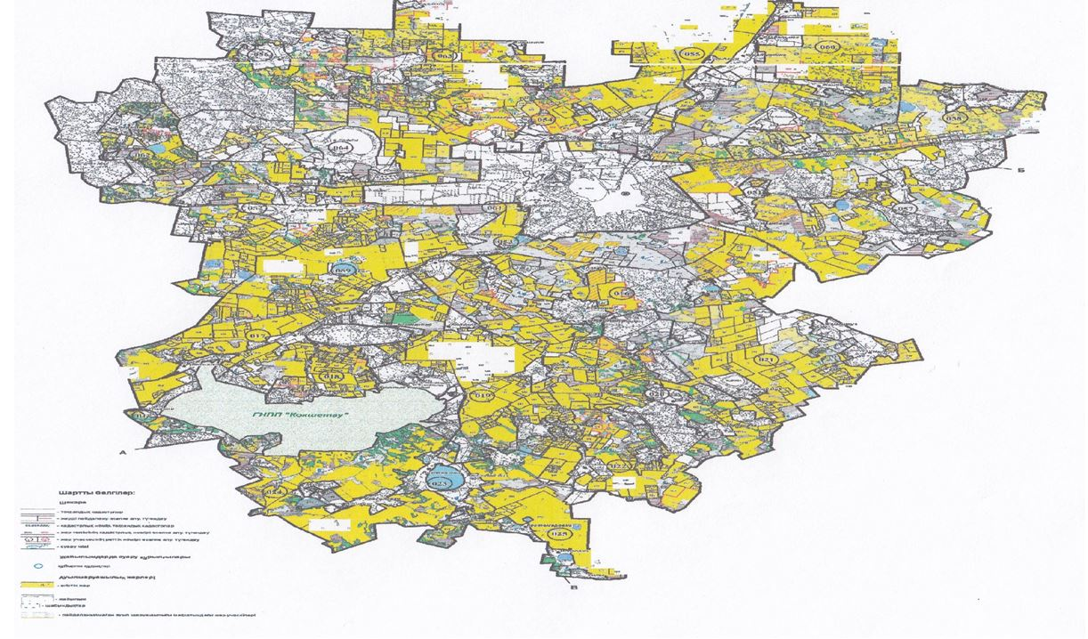

**Зеренді ауданының жайылымдардың орналасу схемасына (картасына) беріліп отырған жер учаскілерінің жер пайдаланушылар тізімі**

|  |  |
| --- | --- |
| № | Жер пайдаланушылардың тегі, аты, әкесінің аты |
| 1 | Актаева Сара Марленовна |
| 2 | Ахметжанов Галихан Даркеевич |
| 3 | Беккужин Тулебек Бугенбаевич |
| 4 | Жакимов Жумабек |
| 5 | Каржанов Айбек Женисович |
| 6 | Кожахметов Каирбек Закирьянович |
| 7 | Мухамадиева Айнагуль Сейпуловна |
| 8 | Мухамадиев Мади Зейнулович |
| 9 | Мукушев Сеил Жанатович |
| 10 | Мукушева Балшекер Киясовна |
| 11 | Секенов Сейткалы Капизович |
| 12 | Ташмагамбетова Зауре Алтаевна |
| 13 | Секенов Азамат Темиргалиевич |
| 14 | Ивахин Агбай Туреханович |
| 15 | Шкурихин Николай Иванович |
| 16 | Кашаев Тюлебай Абилькажиевич |
| 17 | Абилгазин Курманбай Койбагарович |
| 18 | Ахметов Абай |
| 19 | Аманжолов Абен Аметович |
| 20 | Болатов Галымбек Жамбулович |
| 21 | Базарбеков Калымбек Базарбекович |
| 22 | Дюсенов Калымжан Негметович |
| 23 | Ералин Думан Сейполлович |
| 24 | Ерденова Науша Бекеновна |
| 25 | Жумагалиев Боташ Сартаевич |
| 26 | Жумабаев Сеилхан Туякович |
| 27 | Исмагзанов Куаныш Бикетович |
| 28 | Какимов Канат Базарбаевич |
| 29 | Каримбаева Бибигуль Есимбековна |
| 30 | Каримбаев Жанбота Калымович |
| 31 | Карнашаускене Лидия Александровна |
| 32 | Лаврик Евгений Григорьевич |
| 33 | Легомина Нина Николаевна |
| 34 | Макишев Тауба Долдашевич |
| 35 | Махметов Мурат Газизович |
| 36 | Омаров Кусаин Конкашевич |
| 37 | Оразалин Уалихан Жагыпарович |
| 38 | Сакенова Роза Балтыхановна |
| 39 | Султанова Кульбарам |
| 40 | Сергеенко Николай Матвеевич |
| 41 | Сулейменова Гульнар Жауаровна |
| 42 | Таласбаев Аманжол |
| 43 | Токушев Болат Мырзабекович |
| 44 | Торсанов Кайрат Кайржанович |
| 45 | Цехместрук Анна Александровна |
| 46 | Чмерев Николай Михайлович |
| 47 | Абельпеисов Ерлан Шаймуратович |
| 48 | Амренов Мурат Байгозинович |
| 49 | Алибеков Елюбай Алимбаевич |
| 50 | Байгабулов Нурлан Баядилович |
| 51 | Баймуканов Жаилган Каппасович |
| 52 | Жанузаков Даулет Толемисович |
| 53 | Исмагулов Орынбай Толебаевич |
| 54 | Кожахметов Умиржан Негметжанович |
| 55 | Кусаинов Сайранбек Елеусизович |
| 56 | Муканов Марат Жасуланович |
| 57 | Муканов Мырзагали Амерханович |
| 58 | Накенов Досхан Баймекенович |
| 59 | Нагуманов Марат Галымжанович |
| 60 | Нуржанов Казбек Толегенович |
| 61 | Рыспеков Талгат Ескендирович |
| 62 | Рыспеков Серик Ескендирович |
| 63 | Тогаева Жумабеке Даушкеновна |
| 64 | Тлеуов Токпай Баякович |
| 65 | Хамзин Кайратбек Сабирович |
| 66 | Ахметбеков Каирбек Ашкенович |
| 67 | Абдрахманов Каныбек Уалиханович |
| 68 | Абишев Рамазан Кенжегалиевич |
| 69 | Абишев Малгаздар Кабулович |
| 70 | Абишев Еслям Кенжегалиевич |
| 71 | Байжанов Кайролла Байжанович |
| 72 | Боканов Назымбек Есемсеитович |
| 73 | Бекбаев Ерик Хиззатович |
| 74 | Бельгумбаева Гульмира Асылбековна |
| 75 | Воронов Владимир Геннадьевич |
| 76 | Габдуллин Буркут Калымтаевич |
| 77 | Елкенов Нурлан Жолдангарович |
| 78 | Жиенбаев Молдабек Рахимбекович |
| 79 | Исин Ескендир Жантаевич |
| 80 | Ищанов Конысбай Темирович |
| 81 | Каиржанов Акылжан Ахметжанович |
| 82 | Кабдрашев Руслан Зейниденович |
| 83 | Костиди Виталий Григорьевич |
| 84 | Космаганбетов Сергали Каиргельдинович |
| 85 | Касимов Ораз Барлыбаевич |
| 86 | Кисельман Александр Александрович |
| 87 | Кулажанов Досмухамбет Кулажанович |
| 88 | Мадимухаметов Дайыржан Хайргельдинович |
| 89 | Мутагаров Марат Раисович |
| 90 | Молдахметов Мурат Жагупарович |
| 91 | Мукатаев Касымбек Койбагарович |
| 92 | Поздняков Иван Павлович |
| 93 | Рамазанов Амангельды Шериязданович |
| 94 | Сироткин Вячеслав Александрович |
| 95 | Сагадиев Серик Даулетович |
| 96 | Елкенова Бэла Алексеевна |
| 97 | Степченко Владимир Николаевич |
| 98 | Хамзин Габдрахман |
| 99 | Шарипов Байзак |
| 100 | Абылхаев Асылбек Евсекеевич |
| 101 | Айсин Майра Дюсековна |
| 102 | Байсеитов Кайрат Келисович |
| 103 | Кабданов Енбек Кабданович |
| 104 | Кожахметов Каиржан Негметжанович |
| 105 | Рамазанов Жуматай Беккожинович |
| 106 | Тлегенова Айжан Камашевна |
| 107 | Шарипов Нурланбек Кабдыкаримович |
| 108 | Баялин Кадырбек Мурзагалиевич |
| 109 | Беймишева Гульзихан Мирзахановна |
| 110 | Бубешев Илияс Аманжолович |
| 111 | Дюсенов Жаскайрат Негметович |
| 112 | Жусупбекова Мария |
| 113 | Каппаров Серик Амангелдинович |
| 114 | Косманова Индира Ойратовна |
| 115 | Негметов Самархан Сабырович |
| 116 | Негметов Уалихан Сабырович |
| 117 | Нуртазин Бауржан Бокейханович |
| 118 | Сулейменов Акилбек Лиманович |
| 119 | Муслимов Мамбет Муслимович |
| 120 | Акишев Жолдасбек Абдильдинович |
| 121 | Бексултанов Сабыржан Каденович |
| 122 | Молдашев Алимжан Кенесович |
| 123 | Садвакасов Оралтай Сансызбаевич |
| 124 | Жексенбаева Роза Килшибаевна |
| 125 | Абуталипов Манарбек Кокиевич |
| 126 | Айткенов Ардак Думанович |
| 127 | Анешев Нуржан Амангельдинович |
| 128 | Адилов Ернурлан Туякович |
| 129 | Аскаров Ануарбек Советович |
| 130 | Аубакирова Райхан Есимбековна |
| 131 | Баймуханбетов Куаныш Жапарович |
| 132 | Бекбаев Хиззат Токенович |
| 133 | Бектемиров Ердан Мускенович |
| 134 | Жакишев Болатбек Сабырбекович |
| 135 | Жиенбаев Балташ Жахинович |
| 136 | Имангалиев Жанболат Гиззатович |
| 137 | Кенжесов Канат Айдарханович |
| 138 | Кусумбаев Майор |
| 139 | Мухамбеталин Ербол Сапарович |
| 140 | Наурызова Алма Колманбаевна |
| 141 | Нурмухамбетов Серик Каппасович |
| 142 | Омаров Амантай Беркешович |
| 143 | Сейдахметов Айбат Айдарбекович |
| 144 | Садуакасов Жумабек Сарсенбаевич |
| 145 | Таласбаев Аманжол |
| 146 | Тасбулатова Бахит Токтаровна |
| 147 | Хамзин Канат Кажибаевич |
| 148 | Шарипов Байзак |
| 149 | Шарипов Серик Темирович |
| 150 | Кенжегозина Мадина Серикбаевна |
| 151 | Сергеев Владимир Викторович |
| 152 | Актаев Батырбек Жантемирович |
| 153 | Бейсенбаев Каирбек Адилханович |
| 154 | Каршалова Шарбан Жумагуловна |
| 155 | Мурзагельдинов Омар Курмангужанович |
| 156 | Мустафин Сагымбай Актаевич |
| 157 | Мусин Сайдалы Баймурзинович |
| 158 | Хасенов Толеген Шарипович |
| 159 | Такишев Мейрам Елемесович |
| 160 | Амиржанов Амангельды Казиевич |
| 161 | Амиржанов Ерболат Кайратович |
| 162 | Амиржанов Мукатай |
| 163 | Ахметов Марат Муфтахадинович |
| 164 | Ахметбеков Сайлау Тайшибекович |
| 165 | Байкенов Еркен Даулеткельденович |
| 166 | Баядилов Айдаркеш Бектасович |
| 167 | Бимаганбетов Аскербай Тукубаевич |
| 168 | Есимов Рымбек Аманжолович |
| 169 | Елемесов Жандос Мажитович |
| 170 | Есимов Серик Таласбаевич |
| 171 | Естаулетов Орал Беисович |
| 172 | Есимов Сагнай Ташенович |
| 173 | Жетенов Асылбек Кабжанович |
| 174 | Жумагулов Мереке Сабырович |
| 175 | Жусуп Айтым Даулетбекулы |
| 176 | Капасов Нургали Есимович |
| 177 | Накипов Молдатай |
| 178 | Тасымбеков Бауыржан Даулетханович |
| 179 | Шарипов Зейнулла Алимжанович |
| 180 | Хасенов Абдрашит Кабдигалимович |
| 181 | Буканов Иркутан Ертайлакулы |
| 182 | Аккузов Ерлан Ерикович |
| 183 | Габдулин Алим Ибрагимович |
| 184 | Габдулла Біржан Ғалиұлы |
| 185 | Жагипаров Бахытжан Тукенович |
| 186 | Жакашев Мурат Шаяхметович |
| 187 | Кадиров Багыдат Ерданович |
| 188 | Каржанов Айбек Женисович |
| 189 | Мержвинский Геннадий Эдуардович |
| 190 | Оспанов Нурлан Хамитович |
| 191 | Темирбаев Серикпай Кушпаевич |
| 192 | Усин Иранбек Мейрамович |
| 193 | Утеулин Калымтай Кенжетаевич |
| 194 | Абилхан Нурланхан |
| 195 | Абылкасов Кадырбек Токтарович |
| 196 | Аубакиров Алибек Жамалиденович |
| 197 | Букенов Кумурбек Утеулович |
| 198 | Беккожина Сабира Есентаевна |
| 199 | Беккожин Ербатыр Есентаевич |
| 200 | Бобович Сергей Васильевич |
| 201 | Балтабаев Есенгельды Какимович |
| 202 | Бекенов Каиргельды Каиржанович |
| 203 | Ахметова Роза Есентаевна |
| 204 | Водка Владимир Васильевич |
| 205 | Епифанов Виктор Трофимович |
| 206 | Есентуров Айбек Умирбекович |
| 207 | Есмаганбетова Алия Акылбековна |
| 208 | Жексембаев Кенжебек Есмагулович |
| 209 | Искакова Жулдыз Серикпаевна |
| 210 | Калиш Павел Валентинович |
| 211 | Мазбаев Есенбек Жалмаганбетович |
| 212 | Мукатаев Марат Алимжанович |
| 213 | Максимчук Александр Андреевич |
| 214 | Максимчук Александр Александрович |
| 215 | Нурмаганбет Есет Кайржанулы |
| 216 | Олохов Виктор Михаилович |
| 217 | Скорик Александр Михайлович |
| 218 | Тасмагамбетов Куанышбек Сулейменович |
| 219 | Темирбаев Тосынбек Тауыкбайулы |
| 220 | Тулепбаев Жумабек Балтакескенович |
| 221 | Айткужин Утемис Курмангалиевич |
| 222 | Антоненко Олег Андреевич |
| 223 | Ахметжанов Сейлбек Жамсатович |
| 224 | Блоха Константин Михайлович |
| 225 | Гельманов Давлетбек Беккожинович |
| 226 | Ибраева Анар Сергалиевна |
| 227 | Койшыбаев Океш |
| 228 | Сагандыков Ербол Уралбаевич |
| 229 | Стригин Сергей Иванович |
| 230 | Фельбуш Федор Валерьевич |
| 231 | Фланчев Сергей Сергеевич |
| 232 | Алкенов Джолкыбай Жантаевич |
| 233 | Акмолдин Жанадил Жанузакович |
| 234 | Бекенов Кайрат Балапанович |
| 235 | Бектасов Куаныш Темирболатович |
| 236 | Белгибаев Аскар Жангалиевич |
| 237 | Джунусов Руслан Рысбаевич |
| 238 | Жумангалиев Курмангали Жанайдарович |
| 239 | Жусупов Ардак Жоямергенович |
| 240 | Кашаев Тюлебай Абилькажиевич |
| 241 | Сарсенбаев Курман |
| 242 | Ташенов Болат Айдарбекович |
| 243 | Толебаев Жумабек Балтакескенович |
| 244 | Умаров Наурызбай Тотанович |
| 245 | Саликова Маржан Болатовна |
| 246 | Болатов Нурлан Бакытжанович |
| 247 | Ехин Есим Умирбекович |
| 248 | Жунусов Казезтай |
| 249 | Кадралин Олжас Даулетбекович |
| 250 | Кыдырменов Болат Оспанович |
| 251 | Нургалиев Марал Кинаятович |
| 252 | Оспанов Марат Карашович |
| 253 | Танкаев Орал Актанович |
| 254 | Уалиев Буркитбай Олжабаевич |
| 255 | Шаяхметов Серикжан Рахимжанович |
| 256 | Шарипов Жандос Ахметханович |
| 257 | Шокаева Жулдыз |
| 258 | Мукушев Сайлаубек Жанабекович |
| 259 | Сарина Сапия Есенгельдиевна |
| 260 | Искендиров Кадыр Ахметович |
| 261 | Савик Полина Степановна |
| 262 | Ротэрмель Юрий Теодорович |
| 263 | Сайдалинов Бексейт Зайкенович |
| 264 | Тезекбаев Табылды Уахитович |
| 265 | Абдульманов Мереке Жумашевич |
| 266 | Абилкадиров Баян Токсанбайулы |
| 267 | Букенов Жанболат Беккужинович |
| 268 | Едрисов Шыныбай Омралиевич |
| 269 | Есмагамбетов Ардак Асылбекович |
| 270 | Ибраев Токтар Казбаевич |
| 271 | Казжанов Калижан Тулегенович |
| 272 | Какенов Кенжебек Абжанович |
| 273 | Какенов Мурат Манапович |
| 274 | Кокенов Танат Манапович |
| 275 | Какен Кенжебек Акжанулы |
| 276 | Айтбаев Болатбек Кашыкенович |
| 277 | Мухамбетжанов Талгат Койбагарович |
| 278 | Мухамбетов Бахытжан Сеитович |
| 279 | Нурмуханова Даметкен |
| 280 | Уразалин Алибек Каирбекович |
| 281 | Оразалин Жанарбек Айтешевич |
| 282 | Садвакасов Жумаш Такауович |
| 283 | Ташмагамбетов Аскарбек Каиратович |
| 284 | Букенов Жанболат Беккужинович |
| 285 | Абуталипов Берикжан Нуртаевич |
| 286 | Бркенов Есембек |
| 287 | Бркенов Нурлан Есетович |
| 288 | Ескендиров Ерсаин Калымович |
| 289 | Исин Кенесары Кенжебаевич |
| 290 | Кулатаев Думан Шоматович |
| 291 | Кизатов Абай Мубаракович |
| 292 | Тулеубеков Аккыз |
| 293 | Аиткожин Нурпеис Кажыгалиевич |
| 294 | Баймурзина Аинамкоз Тайсериковна |
| 295 | Боранбаев Василии Кабинович |
| 296 | Дюсенов Досымбек Аубакирович |
| 297 | Есенов Бауыржан Магауович |
| 298 | Жаканов Кайдар |
| 299 | Жакупова Турсун Манатовна |
| 300 | Жахин Кенжебек Саменович |
| 301 | Жусупов Сайранбек Дулатович |
| 302 | Исламбеков Бауржан Нурмадиевич |
| 303 | Кайржанов Ауез Ныгметович |
| 304 | Каиров Рымпек Досымбекович |
| 305 | Курсарин Айдарбек Ануарович |
| 306 | Курманбаев Самат Койбагарович |
| 307 | Карабалин Султангали |
| 308 | Кызыр Муса |
| 309 | Марченко Иван Иванович |
| 310 | Мукушев Сабыртай Наурызбаевич |
| 311 | Мухамеджанов Болат Кожыбаевич |
| 312 | Нурабаев Баймурат Кажмуратович |
| 313 | Рамазанова Акмарал Фазыловна |
| 314 | Рахимов Ербол Шешегараевич |
| 315 | Рахимов Мурат Касымбекович |
| 316 | Саменов Кизат |
| 317 | Тащеев Елтай Татимбаевич |
| 318 | Ташимов Карим |
| 319 | Тиржанов Алмаз Беркутович |
| 320 | Тлеуов Дулат Шарипович |
| 321 | Хасенов Каиркен Сагдиевич |
| 322 | Игибаев Жанболат Жолдангаревич |
| 323 | Акынова Кунсулу Маулиевна |
| 324 | Бекишев Алмас Айтмуханбетович |
| 325 | Дюсенов Багдат Кожмухамматович |
| 326 | Жексенбаева Бибижан |
| 327 | Жанбеков Мирзаахмет Жаркенович |
| 328 | Магауов Еслямбек Жаксыгельдинович |
| 329 | Тасыгожин Танат Кенесович |
| 330 | Торсанов Кайрат Кайржанович |
| 331 | Хайвар Унбет |
| 332 | Шарипов Ризабек Кенжебекович |
|  | Жер пайдаланушылар заңды тұлғаларының атауы |
| 333 | "АсНо Кокше" жауапкершілігі шектеулі серіктестігі |
| 334 | "Агро KZ" жауапкершілігі шектеулі серіктестігі |
| 335 | "Асыл 2015" жауапкершілігі шектеулі серіктестігі |
| 336 | "Номад Агро-1" жауапкершілігі шектеулі серіктестігі |
| 337 | "Баур-Н" жауапкершілігі шектеулі серіктестігі |
| 338 | "Евро Гарант" жауапкершілігі шектеулі серіктестігі |
| 339 | "Есдаулет" жауапкершілігі шектеулі серіктестігі |
| 340 | "Кантай Агро" жауапкершілігі шектеулі серіктестігі |
| 341 | "Мирас Жер" жауапкершілігі шектеулі серіктестігі |
| 342 | "Сарсеке" жауапкершілігі шектеулі серіктестігі |
| 343 | "Тауба К" жауапкершілігі шектеулі серіктестігі |
| 344 | "Тауба Сервис" жауапкершілігі шектеулі серіктестігі |
| 345 | "Тиянак Трейд" жауапкершілігі шектеулі серіктестігі |
| 346 | "Туполевка 2007" жауапкершілігі шектеулі серіктестігі |
| 347 | "Кылшакты" жауапкершілігі шектеулі серіктестігі |
| 348 | "Зеренда-Астык" жауапкершілігі шектеулі серіктестігі |
| 349 | "Алекс Агро" жауапкершілігі шектеулі серіктестігі |
| 350 | "Акжол-2011" жауапкершілігі шектеулі серіктестігі |
| 351 | "СХП ВиАл" жауапкершілігі шектеулі серіктестігі |
| 352 | "Жылы Тобе-05" жауапкершілігі шектеулі серіктестігі |
| 353 | "Жанат-2004" жауапкершілігі шектеулі серіктестігі |
| 354 | "Жана-аул 2012" жауапкершілігі шектеулі серіктестігі |
| 355 | "Интер терра" жауапкершілігі шектеулі серіктестігі |
| 356 | "Карлы кол" жауапкершілігі шектеулі серіктестігі |
| 357 | "Обама" жауапкершілігі шектеулі серіктестігі |
| 358 | "Өндіріс Агро" жауапкершілігі шектеулі серіктестігі |
| 359 | "Проскура" жауапкершілігі шектеулі серіктестігі |
| 360 | "РЕАБВи" жауапкершілігі шектеулі серіктестігі |
| 361 | "Әз" жауапкершілігі шектеулі серіктестігі |
| 362 | "Айганым -К" жауапкершілігі шектеулі серіктестігі |
| 363 | "Жүзбай и К" жауапкершілігі шектеулі серіктестігі |
| 364 | "Эльдарадо 2015" жауапкершілігі шектеулі серіктестігі |
| 365 | "Викторовское" жауапкершілігі шектеулі серіктестігі |
| 366 | "Айдарлы" жауапкершілігі шектеулі серіктестігі |
| 367 | "Сеним Жер" жауапкершілігі шектеулі серіктестігі |
| 368 | "Химик" жауапкершілігі шектеулі серіктестігі |
| 369 | "Адилет" жауапкершілігі шектеулі серіктестігі |
| 370 | "АгропромМех" жауапкершілігі шектеулі серіктестігі |
| 371 | "Агро-Люкс-Кокше " жауапкершілігі шектеулі серіктестігі |
| 372 | "Умай Жер" жауапкершілігі шектеулі серіктестігі |
| 373 | "Кумыс-Кокше" жауапкершілігі шектеулі серіктестігі |
| 374 | "Мурагер-2030" жауапкершілігі шектеулі серіктестігі |
| 375 | "KazGrain Feeders" жауапкершілігі шектеулі серіктестігі |
| 376 | "Zeren Grain" жауапкершілігі шектеулі серіктестігі |
| 377 | "Егін и К" жауапкершілігі шектеулі серіктестігі |
| 378 | "Жас Дихан" жауапкершілігі шектеулі серіктестігі |
| 379 | "FART 2015" жауапкершілігі шектеулі серіктестігі |
| 380 | "ЦРП Уміт" жауапкершілігі шектеулі серіктестігі |
| 381 | "МТС Кокшетау" жауапкершілігі шектеулі серіктестігі |
| 382 | "Карашилик А" жауапкершілігі шектеулі серіктестігі |
| 383 | "Коктерек Н" жауапкершілігі шектеулі серіктестігі |
| 384 | "Рустем-2006" жауапкершілігі шектеулі серіктестігі |
| 385 | "Новая Эра" жауапкершілігі шектеулі серіктестігі |
| 386 | "Актас" жауапкершілігі шектеулі серіктестігі |
| 387 | "Нарол" жауапкершілігі шектеулі серіктестігі |
| 388 | "Дихан Плюс" жауапкершілігі шектеулі серіктестігі |
| 389 | "Грин Азия" жауапкершілігі шектеулі серіктестігі |
| 390 | "Альянс Агро Инвест" жауапкершілігі шектеулі серіктестігі |
| 391 | "Агрокласс" жауапкершілігі шектеулі серіктестігі |
| 392 | "Богви Агро" жауапкершілігі шектеулі серіктестігі |
| 393 | "Жамантұз Бақ" жауапкершілігі шектеулі серіктестігі |
| 394 | "Жасканат Жер" жауапкершілігі шектеулі серіктестігі |
| 395 | "Игілік Шапағат Нұр" жауапкершілігі шектеулі серіктестігі |
| 396 | "Иглік Астык-2030" жауапкершілігі шектеулі серіктестігі |
| 397 | "АкСерАк 2050" жауапкершілігі шектеулі серіктестігі |
| 398 | "Канай Би-1" жауапкершілігі шектеулі серіктестігі |
| 399 | "Кокше-Виктория" жауапкершілігі шектеулі серіктестігі |
| 400 | "Колос -2014" жауапкершілігі шектеулі серіктестігі |
| 401 | "Бокен-тау" жауапкершілігі шектеулі серіктестігі |
| 402 | "Флагман Агро" жауапкершілігі шектеулі серіктестігі |
| 403 | "АФ Бурабай-2007" жауапкершілігі шектеулі серіктестігі |
| 404 | "Дюсенбе Қажы" жауапкершілігі шектеулі серіктестігі |
| 405 | "Кен Дала-2012" жауапкершілігі шектеулі серіктестігі |
| 406 | "Киелы жер" жауапкершілігі шектеулі серіктестігі |
| 407 | "Набат Пухальское" жауапкершілігі шектеулі серіктестігі |
| 408 | "Нар-АгроИнвест" жауапкершілігі шектеулі серіктестігі |
| 409 | "Туражол" жауапкершілігі шектеулі серіктестігі |
| 410 | "Шортан М" жауапкершілігі шектеулі серіктестігі |
| 411 | "Павловка" жауапкершілігі шектеулі серіктестігі |
| 412 | "Кумдыколь" жауапкершілігі шектеулі серіктестігі |
| 413 | "Жаксылык Agro" жауапкершілігі шектеулі серіктестігі |
| 414 | "Арка Алуа" жауапкершілігі шектеулі серіктестігі |
| 415 | "АгроКрестьянский двор" жауапкершілігі шектеулі серіктестігі |
| 416 | "СХП Асар" жауапкершілігі шектеулі серіктестігі |
| 417 | "Байтерек НП" жауапкершілігі шектеулі серіктестігі |
| 418 | "Ер-Хан-2004" жауапкершілігі шектеулі серіктестігі |
| 419 | "СХП Жыланды" жауапкершілігі шектеулі серіктестігі |
| 420 | "СХП Шолпан" жауапкершілігі шектеулі серіктестігі |
| 421 | "Жанатлек" жауапкершілігі шектеулі серіктестігі |
| 422 | "Гран Кокшетау" жауапкершілігі шектеулі серіктестігі |
| 423 | "КосЕл Агро" жауапкершілігі шектеулі серіктестігі |
| 424 | "Агрофирма Кара-озек" жауапкершілігі шектеулі серіктестігі |
| 425 | "МТС Кокшетау" жауапкершілігі шектеулі серіктестігі |
| 426 | "Аккайн+Ж" жауапкершілігі шектеулі серіктестігі |
| 427 | "Номад Агро-1" жауапкершілігі шектеулі серіктестігі |
| 428 | "Агротрейд Кокше" жауапкершілігі шектеулі серіктестігі |
| 429 | "Актас су" жауапкершілігі шектеулі серіктестігі |
| 430 | "Жигер-А" жауапкершілігі шектеулі серіктестігі |
| 431 | "Жаркын 2020" жауапкершілігі шектеулі серіктестігі |
| 432 | "Салмар Агро С" жауапкершілігі шектеулі серіктестігі |
| 433 | "Корпорация ORLEY LTD" жауапкершілігі шектеулі серіктестігі |
| 434 | "СХП Айдын" жауапкершілігі шектеулі серіктестігі |
| 435 | "СХП Шагала" жауапкершілігі шектеулі серіктестігі |
| 436 | "Актас" жауапкершілігі шектеулі серіктестігі |
| 437 | "Кокшетау Астык Инвест ЛТД" жауапкершілігі шектеулі серіктестігі |

|  |  |
| --- | --- |
|  | Зеренді ауданы бойынша 2017-2018 жылдарға арналған жайылымдарды басқару және оларды пайдалану жөніндегі жоспарына 2 қосымша |

**Жайылым айналымдарының қолайлы схемалары**

|  |  |  |  |  |
| --- | --- | --- | --- | --- |
| Жылдар | 1 қаша | 2 қаша | 3 қаша | 4 қаша |
| 2017 | көктемгі-жазғы мезгіл 1 | жазғы мезгіл 2 | күзгі мезгіл 3 | демалатын қаша |
| 2018 | демалатын қаша | көктемгі-жазғы мезгіл 1 | жазғы мезгіл 2 | күзгі мезгіл 3 |

      Ескертпе: 1, 2, 3, 4–жылына қашаны пайдалану кезегі.

|  |  |
| --- | --- |
|  | Зеренді ауданы бойынша 2017-2018 жылдарға арналған жайылымдарды басқару және оларды пайдалану жөніндегі жоспарына 3 қосымша |

**Жайылымдардың, оның ішінде маусымдық жайылымдардың сыртқы және ішкі шекаралары мен алаңдары, жайлымдық инфрақұрылым объектілері белгіленген карта**

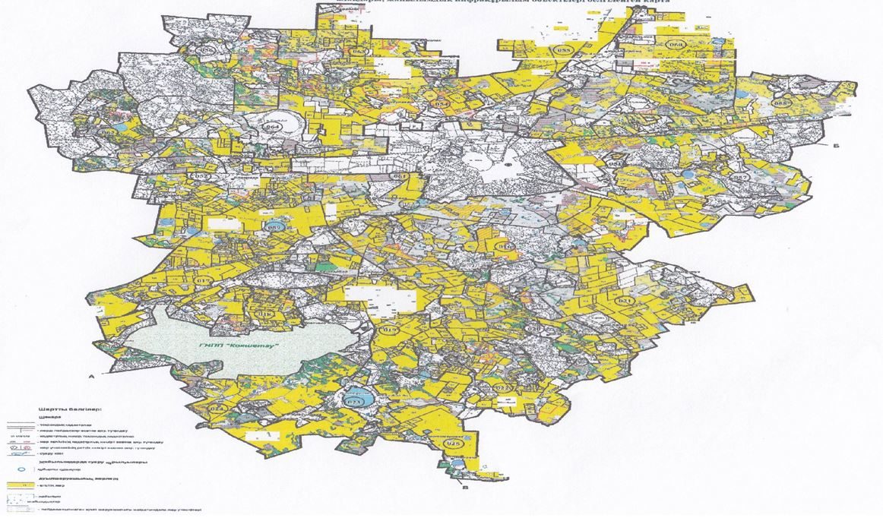

      Зерені ауданы бойынша жайылымдардың ішінде ауыл шаруашылығы мақсатындағы жерлерде 154481 гектар, елді мекендердің жерлерінде 77952 гектар, орман қоры жерлерінде 3601 гектар, босалқы жерлерінде 25397 гектар.

|  |  |
| --- | --- |
|  | Зеренді ауданы бойынша 2017-2018 жылдарға арналған жайылымдарды басқару және оларды пайдалану жөніндегі жоспарына 4 қосымша |

**Жайылым пайдаланушылардың су тұтыну нормасына сәйкес жасалған су көздеріне (көлдерге, өзендерге, тоғандарға, апандарға, суару немесе суландыру каналдарына, құбырлы немесе шахталы құдықтарға) қол жеткізу схемасы**

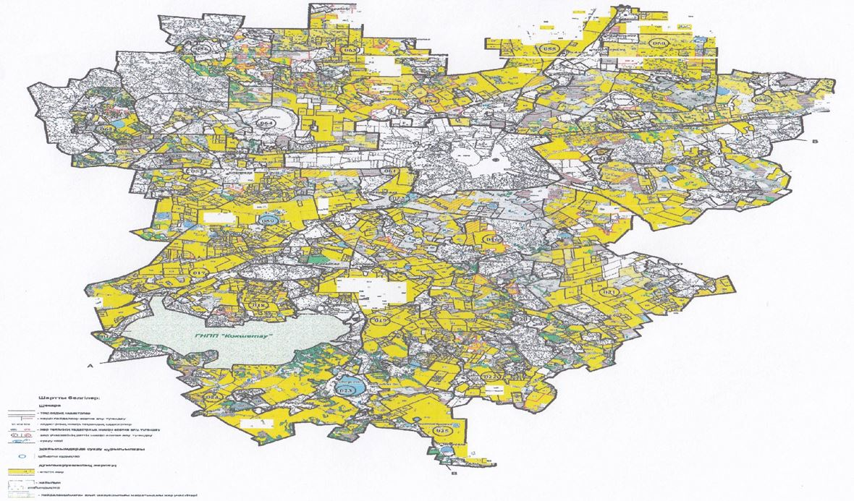

      Ауыл шаруашылық жануарына су тұтынудың орташа тәуліктік нормасы Қазақстан Республикасы Премьер-Министрі орынбасары - Қазақстан Республикасы Ауыл шаруашылық министрінің 2017 жылғы 24 сәуірдегі № 173 бұйрығымен бекітілген Жайылымдарды ұтымды пайдалану қағидаларының 9-тармағына сәйкес (Нормативтік құқықтық актілерді мемлекеттік тіркеу тізілімінде № 15090 болып тіркелген) анықталады.

|  |  |
| --- | --- |
|  | Зеренді ауданы бойынша 2017-2018 жылдарға арналған жайылымдарды басқару және оларды пайдалану жөніндегі жоспарына 5 қосымша |

**Жайылымы жоқ жеке және (немесе) заңды тұлғалардың ауыл шаруашылығы жануарларының мал басын орналастыру үшін жайылымдарды қайта бөлу және оны берілетін жайлымдарға ауыстыру схемасы**

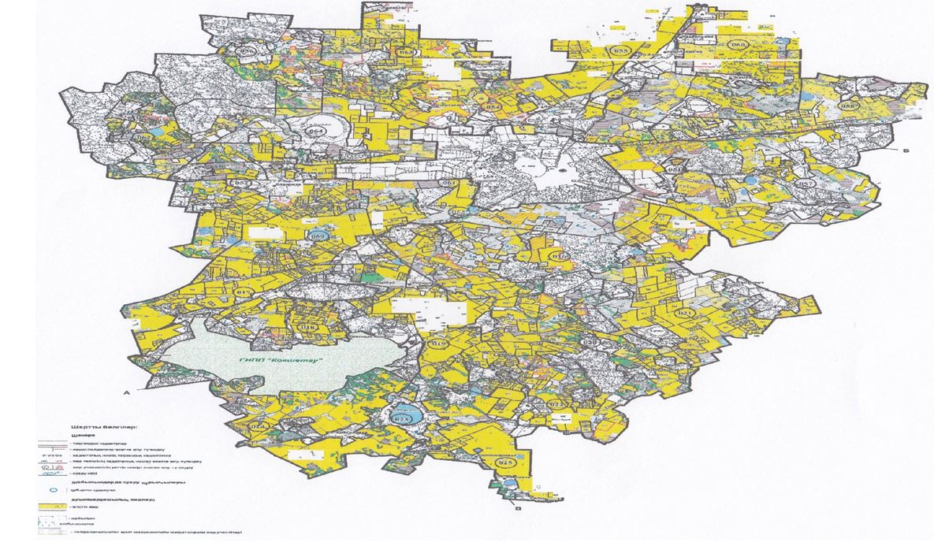

|  |  |
| --- | --- |
|  | Зеренді ауданы бойынша 2017-2018 жылдарға арналған жайылымдарды басқару және оларды пайдалану жөніндегі жоспарына 6 қосымша |

**Ауыл, ауылдық округ маңында орналасқан жайылымдармен қамтамасыз етілмеген жеке және (немесе) заңды тұлғалардың ауыл шаруашылығы жануарларының мал басын шалғайдағы жайылымдарға ораналастыру схемасы**

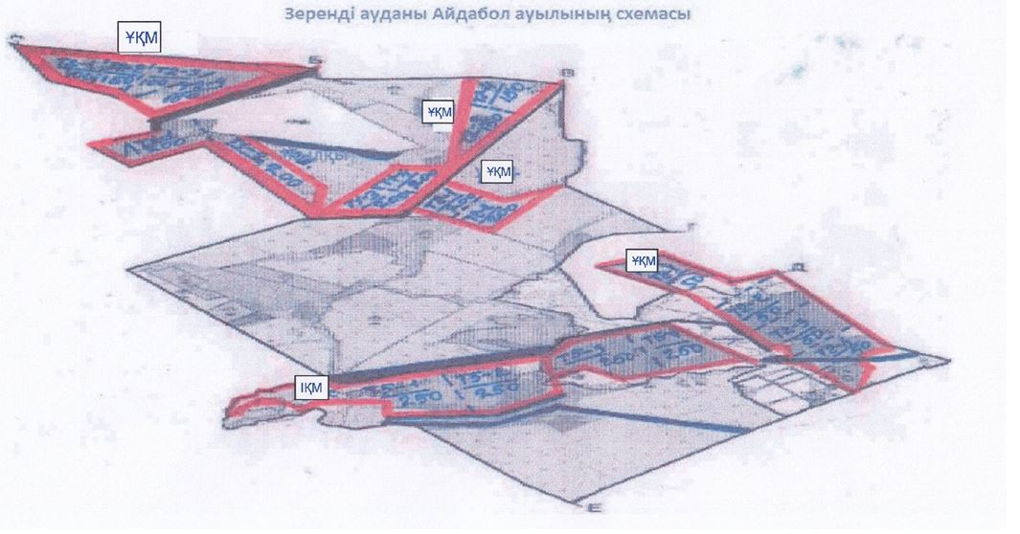

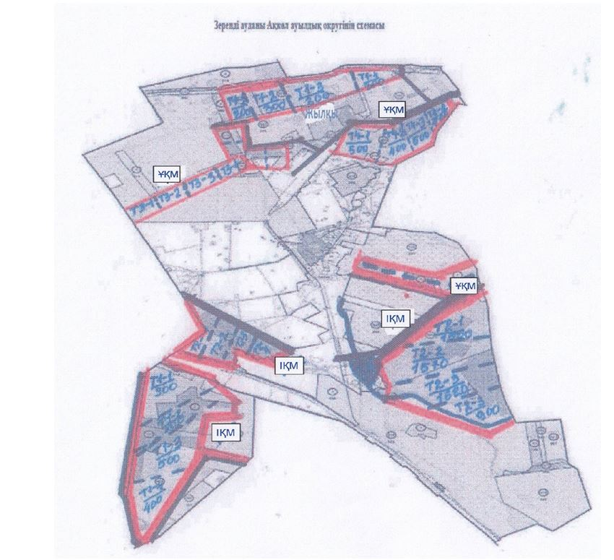

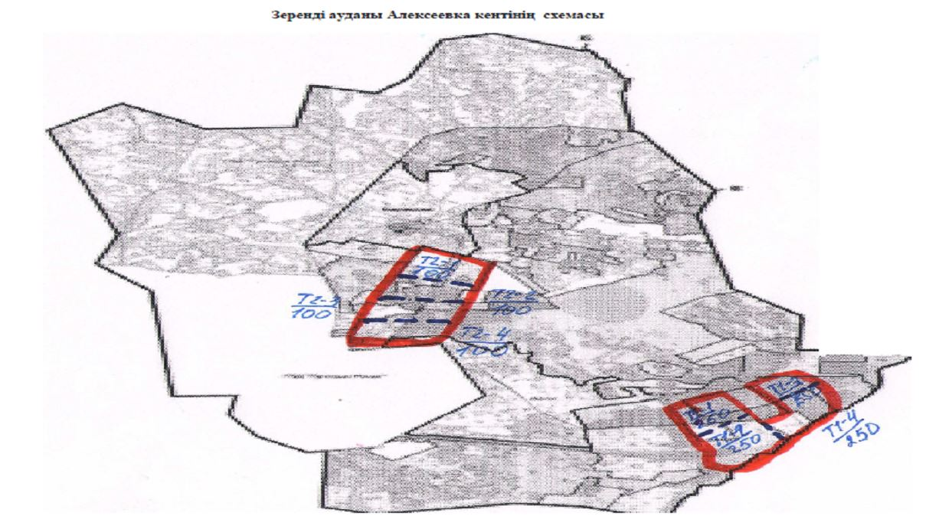

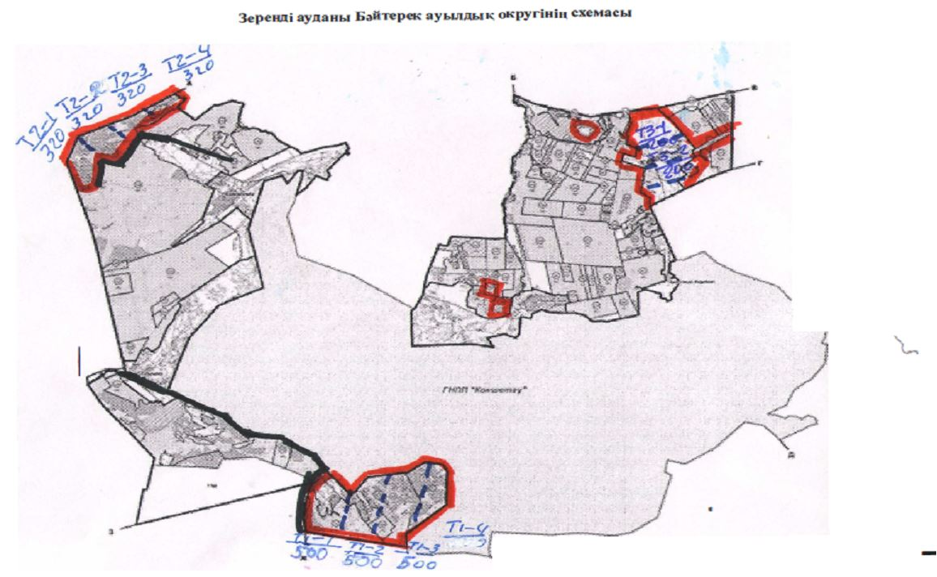

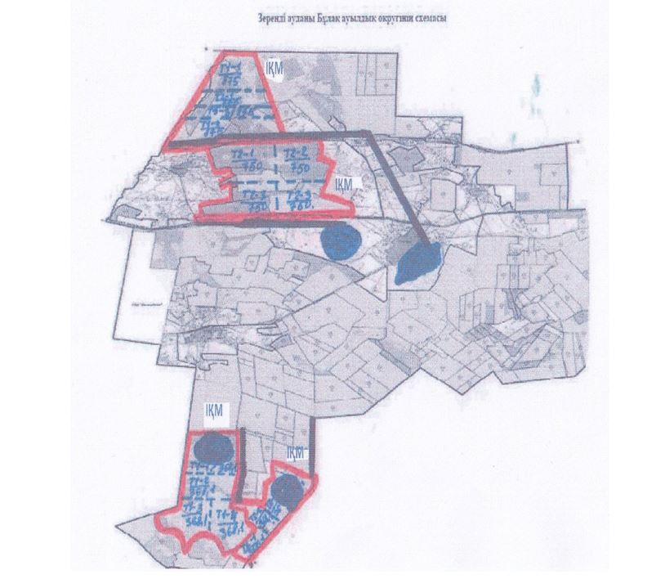

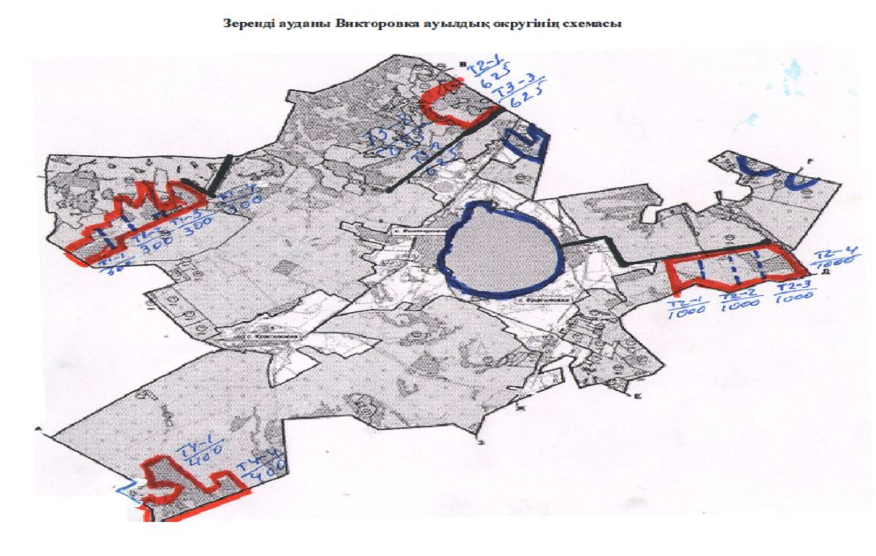

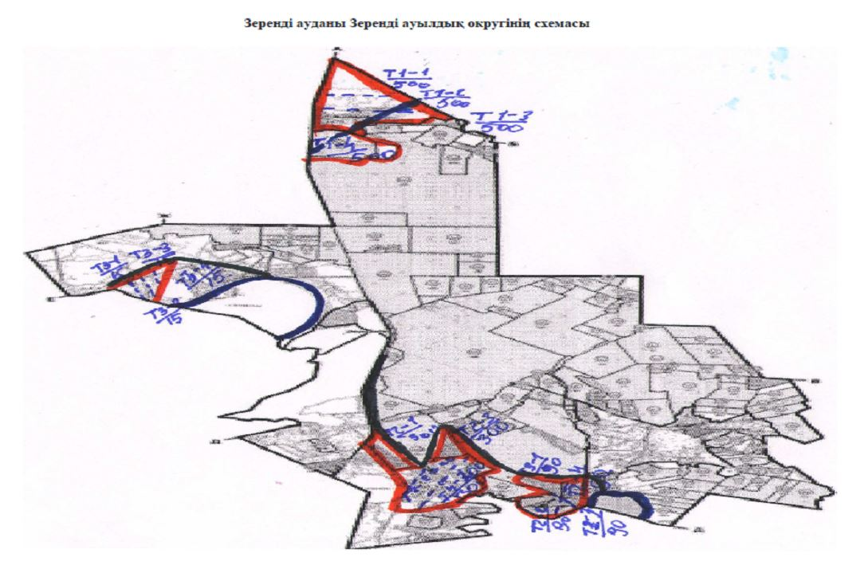

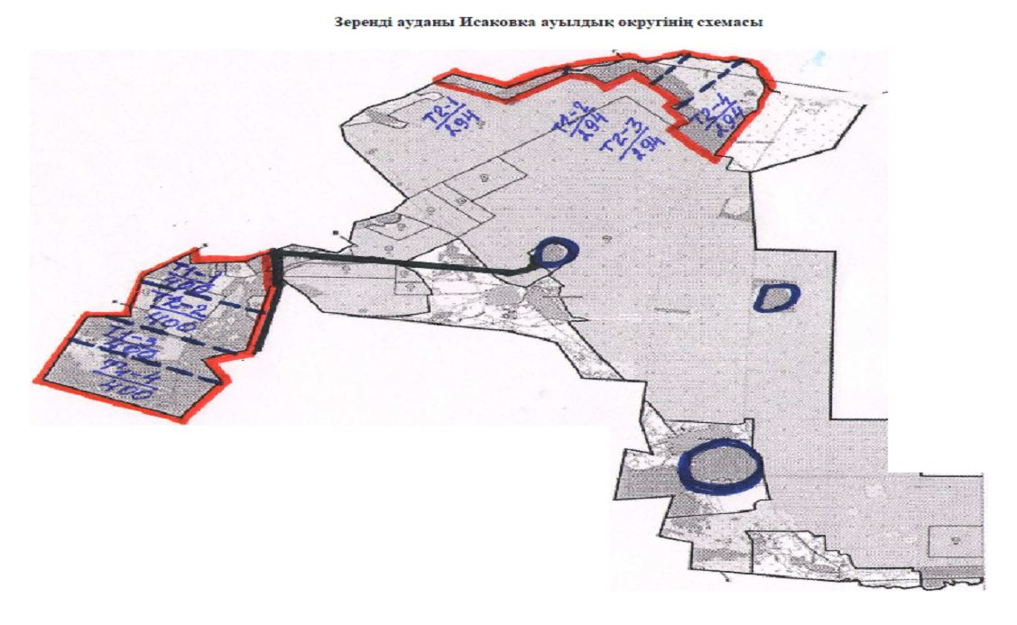

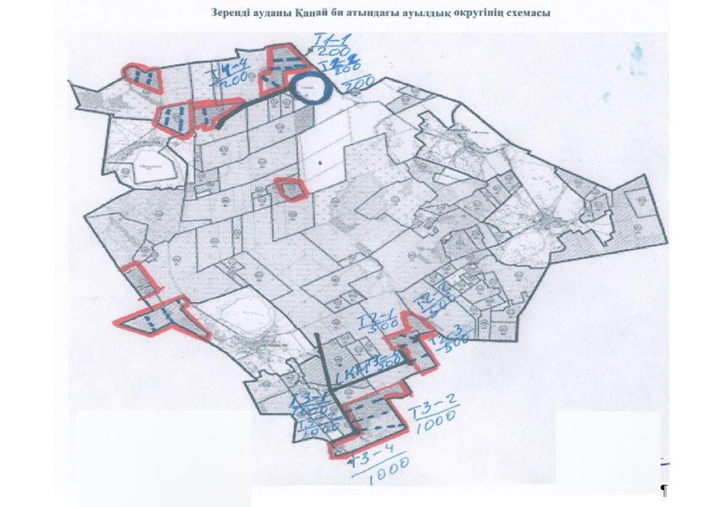

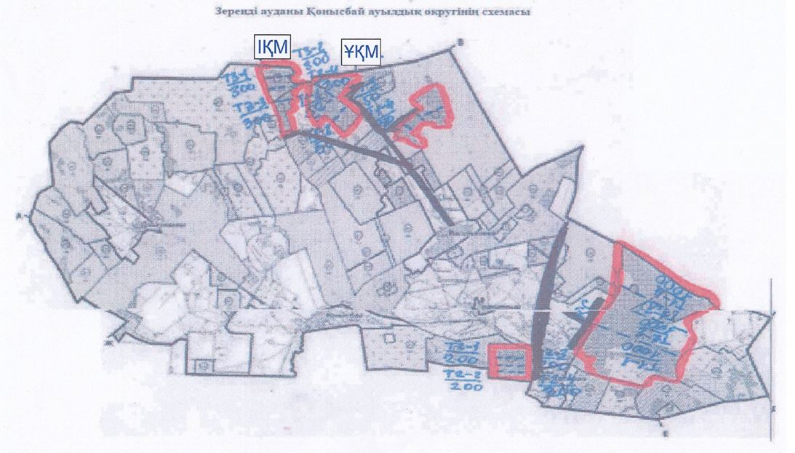

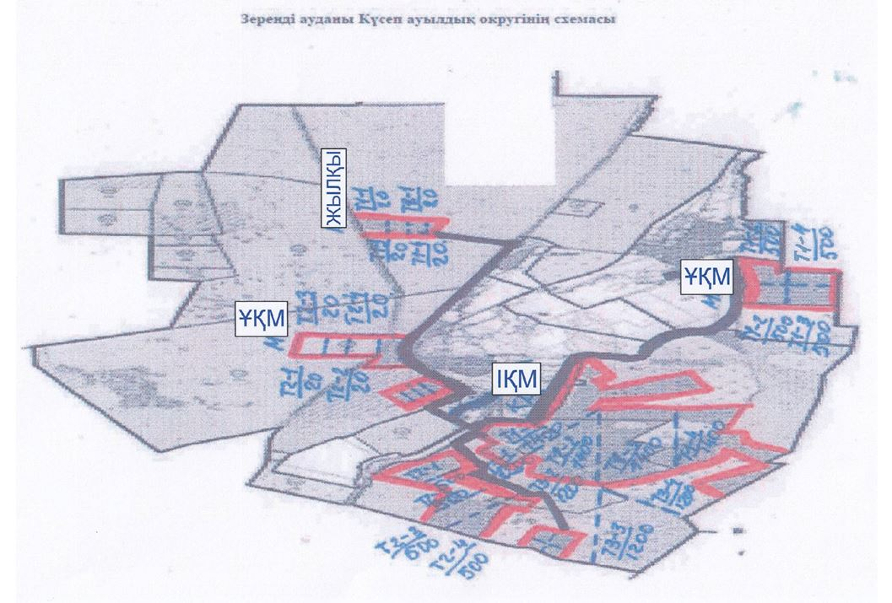

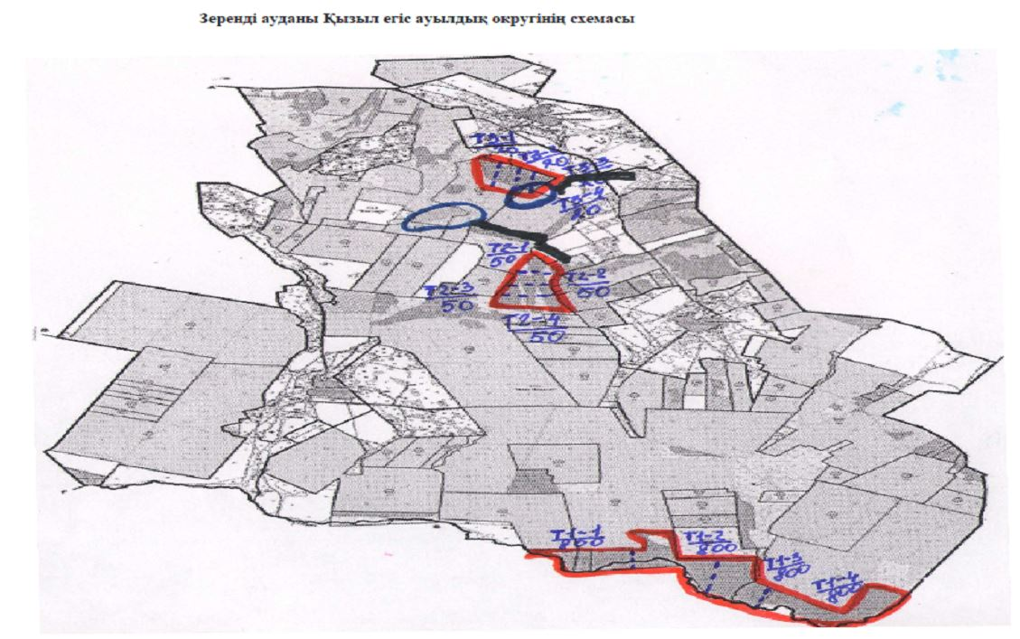

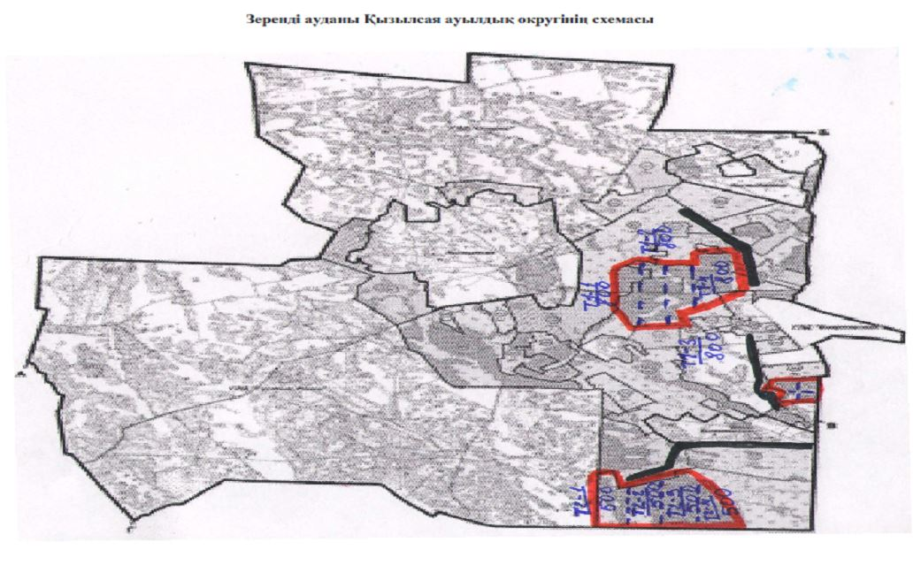

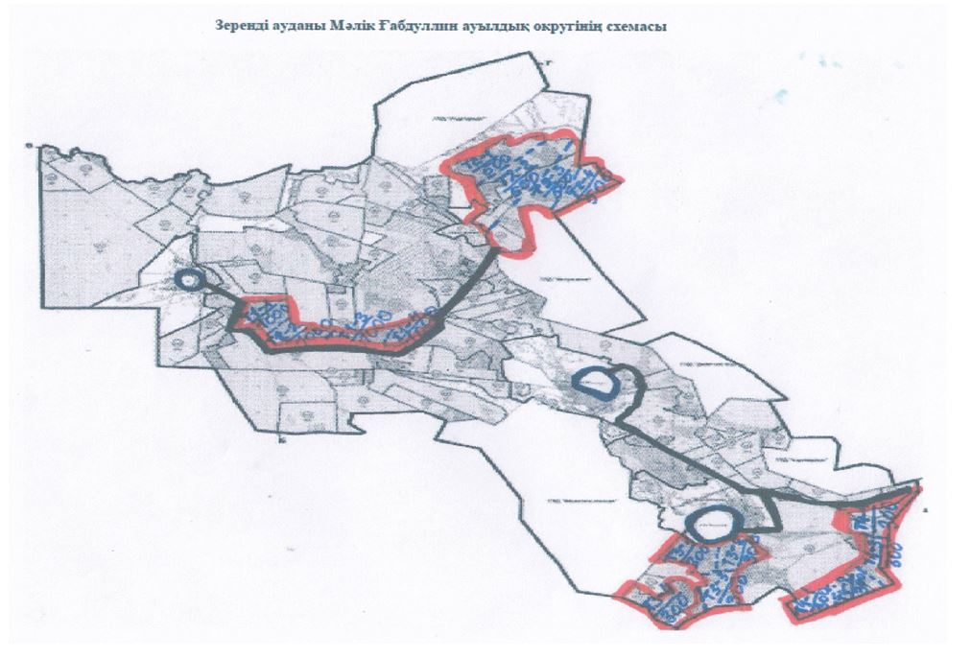

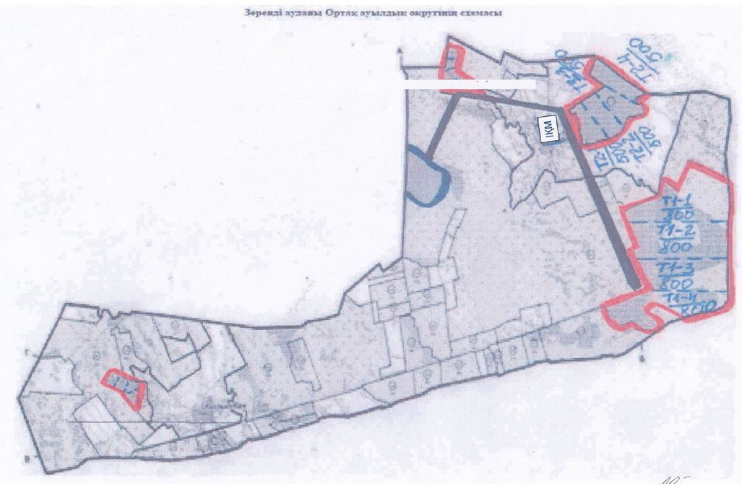

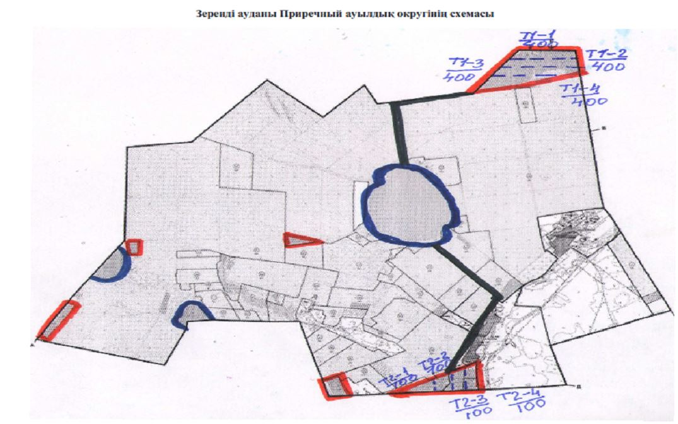

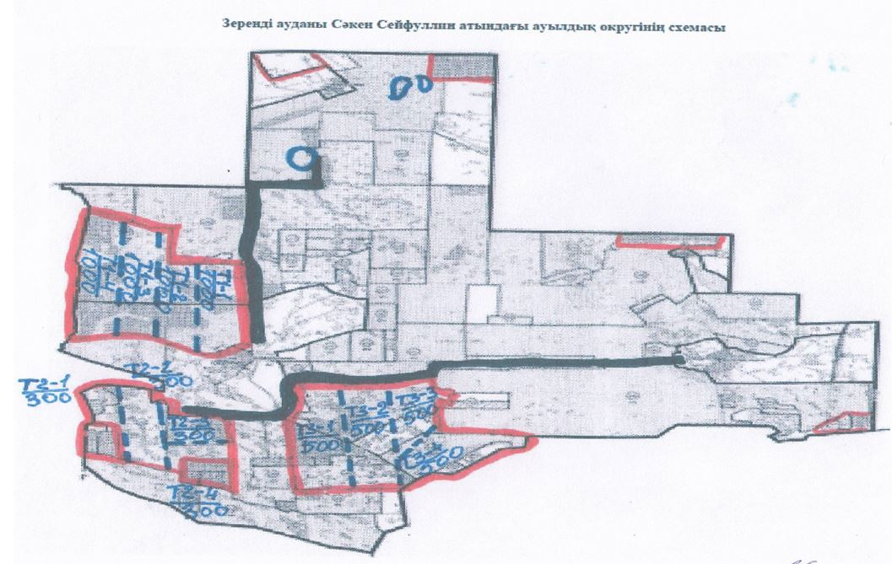

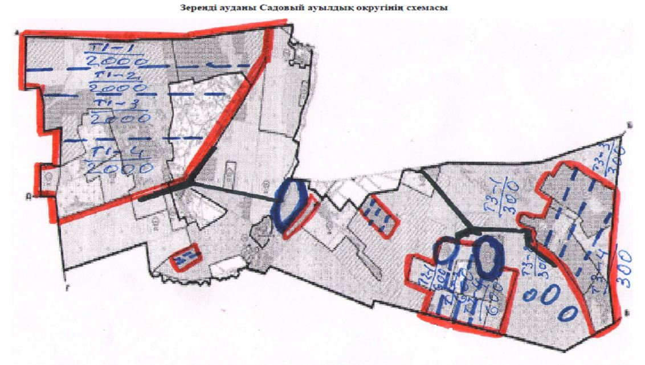

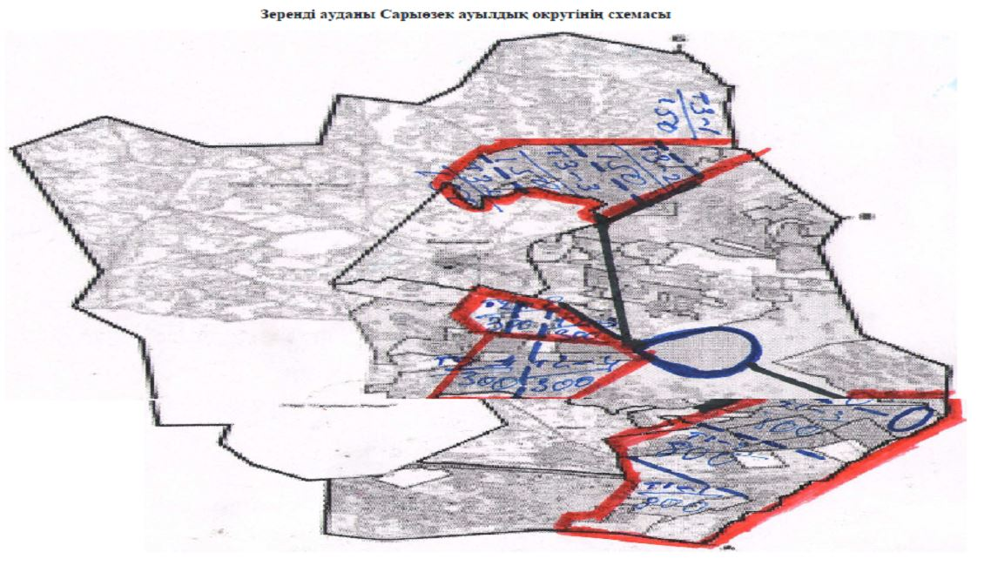

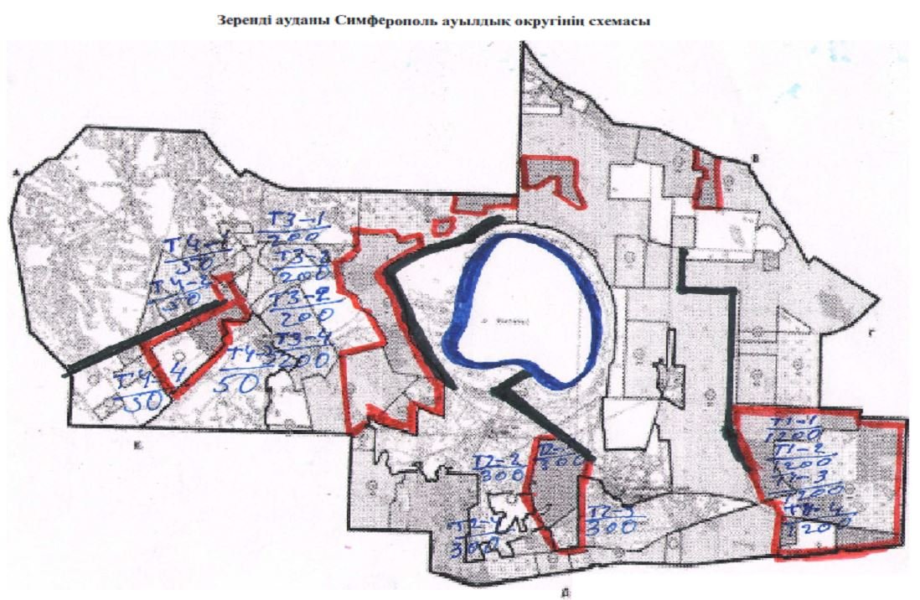

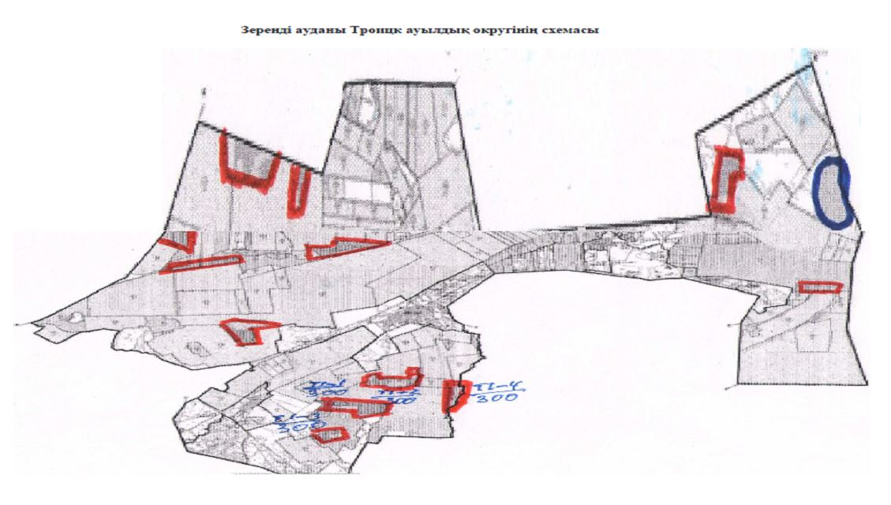

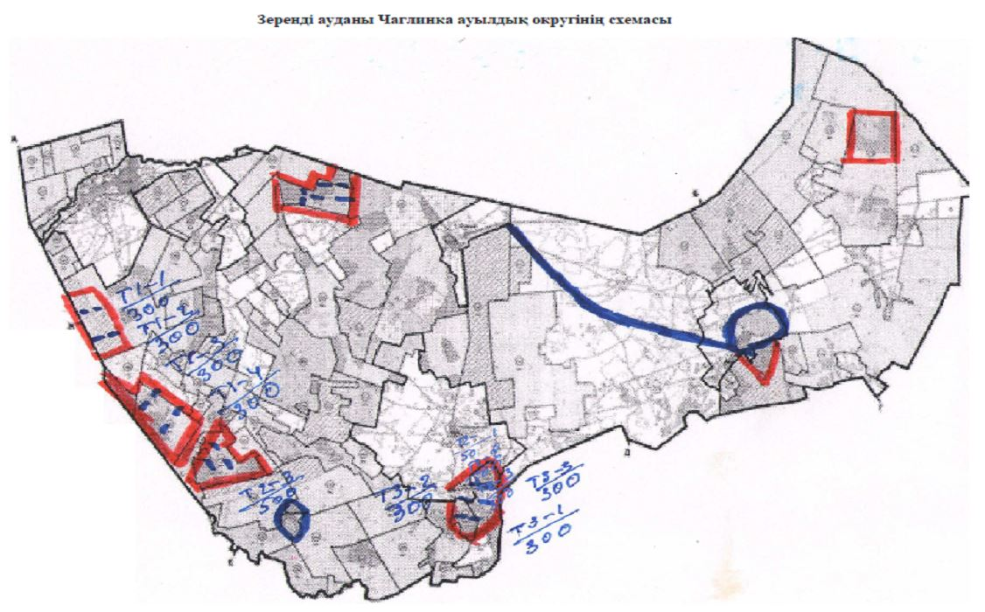

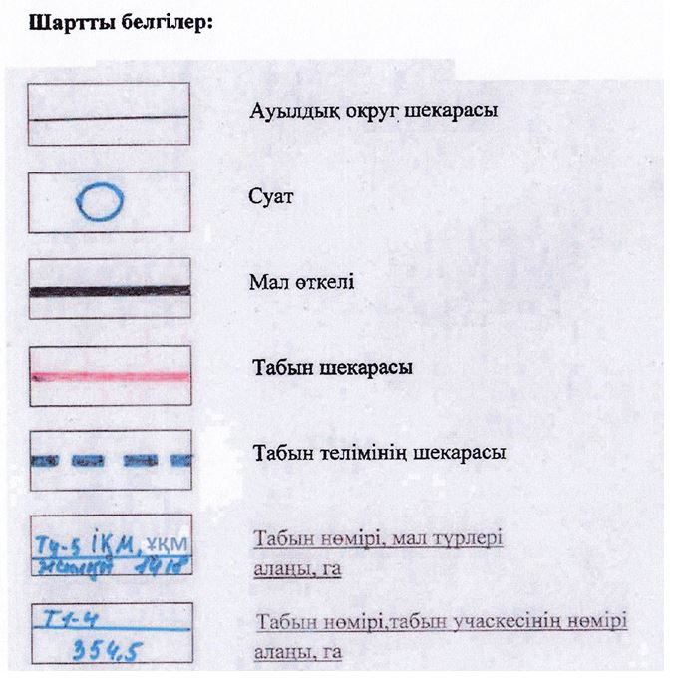

|  |  |
| --- | --- |
|  | Зеренді ауданы бойынша 2017-2018 жылдарға арналған жайылымдарды басқару және оларды пайдалану жөніндегі жоспарына 7 қосымша |

**Ауыл шаруашылығы жануарларын жаюдың және айдаудың маусымдық маршруттарын белгілейтін жайылымдарды пайдалану жөніндегі күнтізбелік графигі**

|  |  |  |  |  |  |  |  |  |  |
| --- | --- | --- | --- | --- | --- | --- | --- | --- | --- |
| № | Кент, ауыл, ауылдық округтердің атауы | 2017 жылдағы қашалар саны | | | | 2018 жылдағы қашалар саны | | | |
| 1 | 2 | 3 | 4 | 1 | 2 | 3 | 4 |
| 1 | Ақкөл | көктемгі-жазғы мезгіл | жазғы мезгіл | жазғы-күзгі мезгіл | демалатын қаша | демалатын қаша | көктемгі-жазғы мезгіл | жазғы мезгіл | жазғы-күзгі мезгіл |
| 2 | Алексеевка кенті | көктемгі-жазғы мезгіл | жазғы мезгіл | демалатын қаша | жазғы-күзгі мезгіл | көктемгі-жазғы мезгіл | жазғы мезгіл | жазғы-күзгі мезгіл | демалатын қаша |
| 3 | Айдабол ауылы | көктемгі-жазғы мезгіл | демалатын қаша | жазғы мезгіл | жазғы-күзгі мезгіл | көктемгі-жазғы мезгіл | жазғы мезгіл | демалатын қаша | жазғы-күзгі мезгіл |
| 4 | Бәйтерек | демалатын қаша | көктемгі-жазғы мезгіл | жазғы мезгіл | жазғы-күзгі мезгіл | көктемгі-жазғы мезгіл | демалатын қаша | жазғы мезгіл | жазғы-күзгі мезгіл |
| 5 | Бұлақ | көктемгі-жазғы мезгіл | жазғы мезгіл | жазғы-күзгі мезгіл | демалатын қаша | көктемгі-жазғы мезгіл | жазғы мезгіл | демалатын қаша | жазғы-күзгі мезгіл |
| 6 | Викторовка | көктемгі-жазғы мезгіл | демалатын қаша | жазғы мезгіл | жазғы-күзгі мезгіл | көктемгі-жазғы мезгіл | жазғы мезгіл | демалатын қаша | жазғы-күзгі мезгіл |
| 7 | Зеренді | көктемгі-жазғы мезгіл | жазғы мезгіл | демалатын қаша | жазғы-күзгі мезгіл | көктемгі-жазғы мезгіл | демалатын қаша | жазғы мезгіл | жазғы-күзгі мезгіл |
| 8 | Исаковка | демалатын қаша | көктемгі-жазғы мезгіл | жазғы мезгіл | жазғы-күзгі мезгіл | көктемгі-жазғы мезгіл | демалатын қаша | жазғы мезгіл | жазғы-күзгі мезгіл |
| 9 | Қонысбай | көктемгі-жазғы мезгіл | жазғы мезгіл | демалатын қаша | жазғы-күзгі мезгіл | көктемгі-жазғы мезгіл | жазғы мезгіл | жазғы-күзгі мезгіл | демалатын қаша |
| 10 | Қызылсая | көктемгі-жазғы мезгіл | жазғы мезгіл | жазғы-күзгі мезгіл | демалатын қаша | көктемгі-жазғы мезгіл | жазғы мезгіл | демалатын қаша | жазғы-күзгі мезгіл |
| 11 | Қызылегіс | көктемгі-жазғы мезгіл | жазғы мезгіл | демалатын қаша | жазғы-күзгі мезгіл | көктемгі-жазғы мезгіл | жазғы мезгіл | жазғы-күзгі мезгіл | демалатын қаша |
| 12 | Күсеп | көктемгі-жазғы мезгіл | жазғы мезгіл | жазғы-күзгі мезгіл | демалатын қаша | көктемгі-жазғы мезгіл | жазғы мезгіл | демалатын қаша | жазғы-күзгі мезгіл |
| 13 | Қанай би атындағы | көктемгі-жазғы мезгіл | жазғы мезгіл | демалатын қаша | жазғы-күзгі мезгіл | көктемгі-жазғы мезгіл | жазғы мезгіл | жазғы-күзгі мезгіл | демалатын қаша |
| 14 | Ортақ | көктемгі-жазғы мезгіл | жазғы мезгіл | жазғы-күзгі мезгіл | демалатын қаша | көктемгі-жазғы мезгіл | жазғы мезгіл | демалатын қаша | жазғы-күзгі мезгіл |
| 15 | М.Ғабдуллин | көктемгі-жазғы мезгіл | жазғы мезгіл | демалатын қаша | жазғы-күзгі мезгіл | көктемгі-жазғы мезгіл | жазғы мезгіл | жазғы-күзгі мезгіл | демалатын қаша |
| 16 | Приречен | көктемгі-жазғы мезгіл | жазғы мезгіл | жазғы-күзгі мезгіл | демалатын қаша | көктемгі-жазғы мезгіл | жазғы мезгіл | демалатын қаша | жазғы-күзгі мезгіл |
| 17 | С.Сейфуллин атындағы | көктемгі-жазғы мезгіл | жазғы мезгіл | демалатын қаша | жазғы-күзгі мезгіл | көктемгі-жазғы мезгіл | жазғы мезгіл | жазғы-күзгі мезгіл | демалатын қаша |
| 18 | Садовый | көктемгі-жазғы мезгіл | жазғы мезгіл | жазғы-күзгі мезгіл | демалатын қаша | көктемгі-жазғы мезгіл | жазғы мезгіл | демалатын қаша | жазғы-күзгі мезгіл |
| 19 | Сарыөзек | көктемгі-жазғы мезгіл | жазғы мезгіл | демалатын қаша | жазғы-күзгі мезгіл | көктемгі-жазғы мезгіл | жазғы мезгіл | жазғы-күзгі мезгіл | демалатын қаша |
| 20 | Симферополь | көктемгі-жазғы мезгіл | жазғы мезгіл | жазғы-күзгі мезгіл | демалатын қаша | көктемгі-жазғы мезгіл | жазғы мезгіл | демалатын қаша | жазғы-күзгі мезгіл |
| 21 | Троицк | көктемгі-жазғы мезгіл | жазғы мезгіл | демалатын қаша | жазғы-күзгі мезгіл | көктемгі-жазғы мезгіл | жазғы мезгіл | жазғы-күзгі мезгіл | демалатын қаша |
| 22 | Чаглинка | көктемгі-жазғы мезгіл | жазғы мезгіл | жазғы-күзгі мезгіл | демалатын қаша | көктемгі-жазғы мезгіл | жазғы мезгіл | демалатын қаша | жазғы-күзгі мезгіл |

© 2012. Қазақстан Республикасы Әділет министрлігінің «Қазақстан Республикасының Заңнама және құқықтық ақпарат институты» ШЖҚ РМК